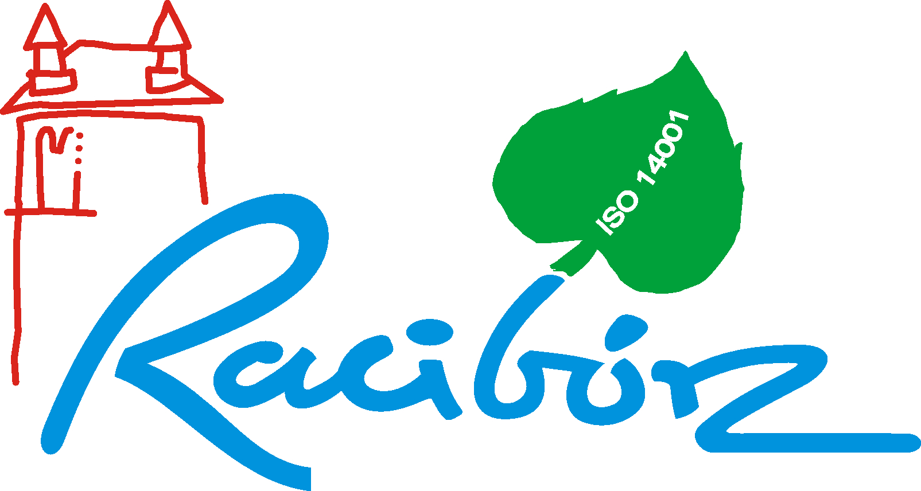
Racibórz, 14.11.2017 r.

Informacja prasowa

Teresa Adamska należy do elitarnego grona najwybitniejszych instruktorów w całej historii Raciborskiego Domu Kultury. Będąc nauczycielką języka polskiego, swoją działalność na niwie animacji kultury związała z recytacją i tzw. żywym słowem. Założony przez Nią w 1979r. roku TEATR POEZJI przez długie lata stanowił kuźnię talentów dla uczniów raciborskich szkół średnich, którzy nie chcieli ograniczać kontaktu z poezją do lekcji szkolnych. Na spotkaniach z Teresą Adamską zdobywali oni wiedzę jak rozumieć oraz recytować wiersz i prozę poetycką, ale przede wszystkim uczyli się kultury słowa, historii literatury, sztuki dokonywania trafnych wyborów literackich. Wychowankowie instruktorki zdobyli wielką liczbę nagród i wyróżnień na różnych przeglądach i festiwalach w całym kraju, przede wszystkim na najbardziej renomowanym Ogólnopolskim Konkursie Recytatorskim. Ale wartością dodaną jej skromnej i sumiennej pracy było podnoszenie – poprzez literaturę – formacji duchowej młodego pokolenia i tworzenie tradycji szacunku dla kultury i sztuki.
Kulturotwórcza rola Teresy Adamskiej nie ograniczała się do prowadzenia własnych zajęć. Często była zapraszana w mieście i powiecie do gremiów jurorskich; zawsze stawiała tam na dobry wiersz i autentyczny talent wykonawczy, czym wpływała na poziom tej niełatwej sztuki, jaką jest recytacja. Prowadziła zajęcia w grupie, ale potrafiła także w czasie długich indywidualnych spotkań cyzelować tekst tak, aby w interpretacji młodego recytatora osiągnął blask diamentu. Długoletnia działalność Teresy Adamskiej przyczyniła się do wychowania humanistycznej elity Raciborza. Raciborska polonistka, realizując swoją pasję, zaszczepiła w kilku generacjach młodych adeptów recytacji bakcyla dobrej poezji oraz świadomość, że tylko z prawdziwą sztuką nasz świat jest piękny i prawdziwy.

KONTAKT:
Leszek Iwulski
RZECZNIK PRASOWY URZĘDU MIASTA RACIBÓRZ
47-400 Racibórz, ul. Króla Stefana Batorego 6
tel. 32 75 50 634, kom. 600 455 218
e-mail: rzecznikprasowy@um.raciborz.pl
portal miejski: www.raciborz.pl

